GENERAL

Una vez aceptada la fecha, la ventana principal del sistema quedará limpia y solo se observará el Menú Principal, conformado por las opciones que se mostrarán en la barra superior de la ventana.

La opción ubicada en el primer espacio a la izquierda es “General” y, como su nombre lo indica, pretende reunir una serie de alternativas de ingreso, consulta y modificación de datos aplicables a todo el sistema.

Recuerde que los datos de una persona, inmueble, vehículo, solamente deben introducirse una vez. Cuando ya se encuentran dentro del sistema, si usted coloca su dato índice, recuperará todos los datos del mismo.

Cuando se selecciona la opción General del Menú Principal, se presenta un SubMenú, en el cual se presentan las un grupo de opciones las cuales dependen del módulo que esté utilizando el usuario.

Veremos, en primer lugar las que se presentan para el módulo de taquilla y administración, las cuales son las siguientes:

1.- Configuración

Por cuanto cada una de las Oficinas Notariales es autónoma en cuanto se refiere a la determinación de sus procesos administrativos se ha previsto establecer unos parámetros de configuración que permitirán a cada Notaría seleccionar el proceso que corresponde, tanto desde el punto de vista de la facturación como dentro del proceso administrativo.

En primer lugar el sistema permitirá definir el número de copias de la Planilla de Liquidación de Derechos Arancelarios imprimirá el sistema.

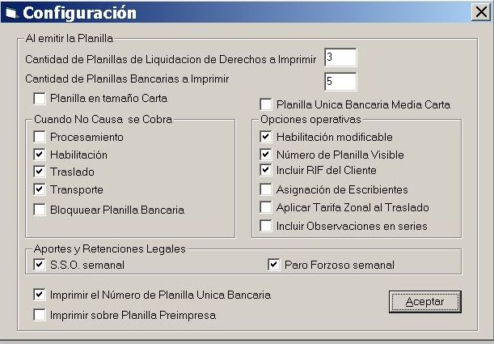
El objeto de esta opción se relaciona con la posibilidad de utilizar impresoras distintas a las de matriz de punto. Estas permiten la utilización de papel químico o con carbón, por lo cual basta con un solo ejemplar para producir las copias requeridas, pero si utilizáramos impresoras lasser o de inyección de tinta sería necesario imprimir mas de un ejemplar por planilla. El valor predeterminado es 1 porque asumimos el uso de impresoras de matriz de punto. En los otros casos se deberá colocar el número de copias que se desee imprimir.

En los mismos términos se podrá definir el número de Planillas Unicas Bancarias a imprimir. El valor por defecto será uno(1). Si desea imprimir mas, coloque el valor correcto.

Las opciones siguientes permiten definir el tamaño de la impresión que se realice para que la misma se pueda realizar en papel tamaño media carta o carta. Marque la que corresponda en los espacios dispuestos para ello.

En el sector inferior de la ventana existen dos opciones referidas a la impresión de la Planilla Unica Bancaria. Por una parte, la posibilidad de que se imprima el número de la Planilla Unica Bancaria. Esta opción se activó porque algunas oficinas de los bancos autorizados objetaron la numeración que se generaba automáticamente. En esa caso el número asignado se mostrará en la parte inferior de la Planilla bajo el título Número de Control.

También se ha previsto la opción de hacer la impresión sobre formas preimpresas, en cuyo caso el sistema solo colocará los valores y datos sobre la forma ya impresa.

Inmediatamente podremos ver la opción “Cuando No Causa se Cobra” .

Esta opción permite configurar la opción para establecer los conceptos que se facturarán cuando una actuación cumpla con los requerimientos establecidos para que no genere el cobre de derechos. La política a aplicar la determinará cada una de las oficinas, de acuerdo con las instrucciones pertinentes impartidas por el Ministerio del Interior y Justicia.

Los ítems que no se encuentren marcados serán facturados en cero aún cuando sean seleccionados en la Planilla de Liquidación de Derechos Arancelarios. En consecuencia, la planilla demostrará que una actuación se cumplió con traslado o fue habilitada pero que ese concepto no se cobra porque el documento no causa pago de derechos.

Recientemente se ha agregado un ítem dentro de este capítulo y es el referido al bloqueo de la Planilla Unica Bancaria cuando se genere un documento que no cause derechos. Tal situación la hemos previsto en razón de resultar absurda la emisión de una Planilla Bancaria cuando el monto a depositar fuese cero(0). Sin embargo, creemos que los requerimientos de control deben vincular las Planillas de Liquidación de Derechos con Planillas de Depósito Bancario, por lo cual en ese caso podremos emitir la Planilla de Liquidación de Derechos sin emitir PUB, pero existirá un vínculo que generará un número de Planilla Bancaria, sin que esta se emita. Si usted quiere utilizar esta faceta, por favor, marque la caja de texto que corresponde.

En el espacio determinado como “Opciones Operativas” se ubican las opciones: Habilitación modificable, Número de Planilla Visible, Incluir RIF del Cliente, Asignación de Escribientes, Aplicar tarifa Zonal al Traslado e Incluir Observaciones en Series

La señalización de la primera, esto es, Habilitación modificable, permitirá hacer cambios manuales sobre el monto de la habilitación calculado por el sistema. Esta previsión se ha incluido por la diferencia de criterio existente con relación a la aplicación del Artículo 28 de la Ley.

La señalización de la segunda activará el proceso de visualización del número de Planilla, número de Documento y Tomo. Los datos visualizados corresponderán a la última Planilla de Liquidación de Derechos emitida por el sistema.

El sistema asigna el número de planilla en el momento de ordenar que se guarde la información. Esto se hace porque el sistema permite la facturación al mismo tiempo en varias máquinas, siendo indispensable garantizar la consecución inmediata de la numeración de las planillas. Así mismo, ese criterio se determina para la asignación de los datos de ubicación del documento en el archivo.

La tercera permitirá incluir los datos relativos a la condición de contribuyente del Cliente o usuario de la Notaría. Así mismo, permitirá activar la generación de los reportes correspondientes para el Seniat.

Igualmente permite que el sistema designe la persona responsable de la Nota de Fé, en cuyo caso deberá señalizarse la opción “Asignación de Escribientes para la Nota”

Con relación a la facturación de los conceptos de Traslado y Transporte tampoco existe un criterio uniforme en su aplicación y así, algunos aplican a la letra la disposición de la Ley que determina valores para el traslado si se realiza en horas de día o de la noche y deja que el funcionario determine el costo del traslado, definiendo un máximo de cinco (5) Unidades Tributarias.

Sin embargo, posteriormente, el SAREN envió una circular en la cual detalló una tarifa para esos conceptos vinculada a la distancia. A esa tarifa la hemos llamado zonal. Si usted aplica esa tarifa, marque la casilla de chequeo correspondiente.

La opción “Incluir Observaciones en series” tiene por objeto permitir que cuando se decida hacer una serie de Planillas de Liquidación, podamos incluir datos en Observaciones que las diferencien unas de otras.

Finalmente, nos permitirá definir si los cálculos correspondientes al Instituto Venezolano de los Seguros Sociales, por concepto de S.S.O y Paro Forzoso se calcularán por meses o por semanas. En el caso de estar señalados se hará por semanas.

2.- Acceso:

La opción “Acceso” la utilizaremos para introducir los datos relacionados con la determinación de las claves para ingresar al sistema.

Hemos previsto un proceso que permite limitar la entrada al sistema solo a aquellas personas expresamente autorizadas para ello y definir las áreas de actuación a las cuales pueden ingresar.

Así mismo, es posible definir las funciones que pueden cumplir dentro del mismo.
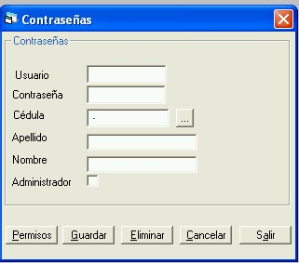
Al señalar el ítem acceso en el menú General se presentará la ventana que vemos a continuación:

La Primera de ellas es Usuario, donde colocaremos el nombre o alias que escoja la persona autorizada. NO es necesario que la persona coloque un nombre o apellido, sino un apelativo que recuerde y sea su nombre de acceso.

Luego se introducirá la contraseña, la cual deberá ser ingresada por el funcionario a quien se le estén asignando los permisos. Ninguno de estos datos se mostrará al momento de su ingreso en este formato.

Luego colocaremos el número de cédula del funcionario, sus apellidos y Nombre.

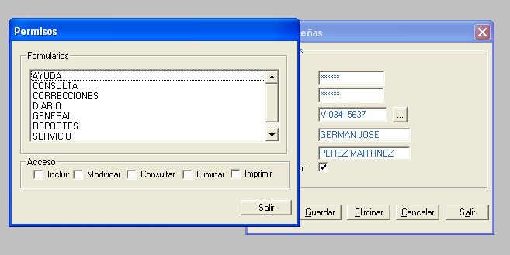
En caso que se quisiera que esa persona pudiera realizar todas las funciones del sistema, le colocaremos una señal en la casilla administrador.

De lo contrario, debemos pulsar el botón permisos para definir las áreas de actuaciones autorizadas.

Seleccionemos las que correspondan para definir cuales opciones del menú se activarán cuando este funcionario acceda al sistema y marque las cajas de chequeo para autorizar las acciones que cumplirá en cada una de esas opciones.

3.- Bancos

Esta opción le permitirá introducir los datos necesarios para incluir dentro del sistema los nombres de los bancos existentes en el país. Este dato servirá fundamentalmente para la los protestos y para el control de ingresos de la Notaría.

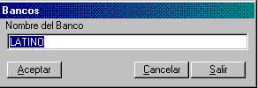Al escoger esta opción se presentará una caja de Diálogo que contiene el espacio requerido para incluir el nombre del Banco. En este caso no hay campo índice. Rellene el dato y pulse <Enter>. Revise cuidadosamente para evitar errores y pulse el botón “Guardar”.

Para corregir, coloque nuevamente el cursor sobre el campo y efectúe la corrección. Si desea incluir un nuevo registro, pulse el botón “Cancelar” para blanquear el campo y reiniciar el proceso.

Si ya terminó de incluir bancos, pulse el Botón “Salir”.

4.- Empleados.-

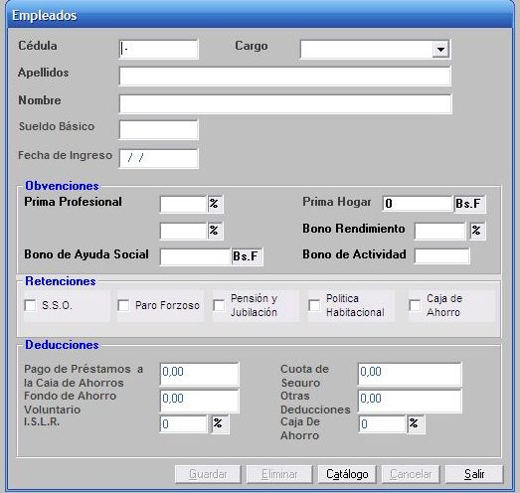
Esta opción debe ser rellenada desde el momento de activar el sistema, porque los datos de los empleados son necesarios como testigos instrumentales.

Los datos del Notario y del Jefe de Servicio Revisor son indispensables para activar cualquiera de los módulos.

Al escoger esta opción se presentará una interfaz que permitirá, además de introducir los datos de identificación personal del funcionario, incluir los datos necesarios para procesar la nómina.

Al momento de presentarse la pantalla el cursor estará ubicado en la casilla correspondiente a “Cédula de Identidad”. Rellene este campo y pulse “Enter”.
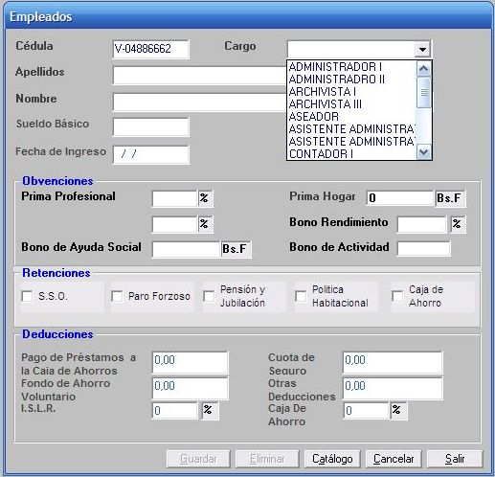
Ahora usted verá resaltado el campo de la casilla de lista correspondiente a “Cargo”.

Es necesario incluir ambos datos porque un mismo funcionario puede haber sido objeto de ascensos, por lo cual estará relacionado con mas de un cargo en la base de datos.

Coloque el cursor sobre la flecha que aparece al lado derecho de la “”Caja de Texto” y haga Click.

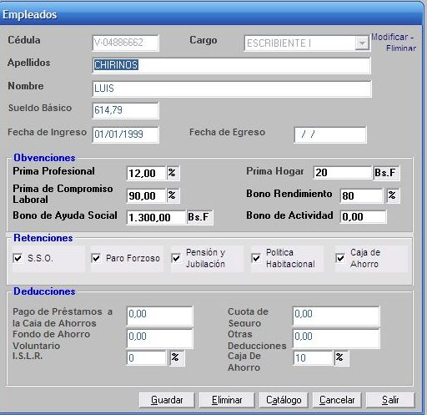
En este momento se desplegará una lista de cargos registrados. Escoja el que corresponda. Pulse <Enter> para seguir al campo siguiente.

El sistema no tiene planteada la posibilidad de incluir nuevos cargos, puesto que sería necesario parametrizar este registro a los fines de relacionar este dato con los módulos correspondientes para la liquidación y nómina. En consecuencia, cuando se produzcan cambios en la denominación de los cargos, se proveerá la actualización correspondiente.

Si el funcionario ya está incluido en la Base de Datos ejerciendo este cargo, el sistema desplegará sus datos con el fin de que se puedan hacer las modificaciones que sean necesarias.

En caso contrario, una vez determinado el cargo, el cursor se situará en el espacio correspondiente a los Apellidos el funcionario. Proceda a llenar este campo con los apellidos completos y utilice la tecla “Enter” para seguir adelante.

Ahora se situará en el espacio correspondiente a Nombre.

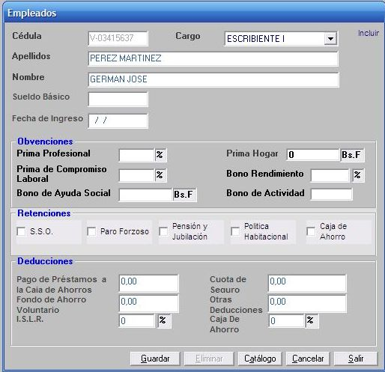
Coloque el primer nombre y la inicial del segundo. Es posible que si el nombre es muy largo, luego no pueda leerse correctamente al imprimir los reportes en los cuales sea necesario incluir este dato.

Inmediatamente el cursor se situará en el campo correspondiente a Sueldo Básico. Coloque el monto del salario básico mensual del empleado del cual se trate.

Ahora el cursor se situará en “Fecha de Ingreso”, coloque la fecha desde la cual el empleado empezó aprestar servicios en esa Notaría y pulse <Enter>.

La fecha de egreso solamente se llenará al momento de producirse un despido o un traslado de un funcionario y tiene por objeto realizar el cálculo exacto para su pago. Por lo tanto el campo correspondiente a su introducción no será visible en el momento de la inclusión de un empleado

Como sabemos, a partir de abril de 2008 se determinó que los funcionarios de Notarías tienen un salario asignado por el Saren de acuerdo con las instrucciones emanadas de este Organismo. Este ingreso está compuesto del Salario Básico y las obvenciones determinadas en la circular correspondiente. Estas obvenciones están calculadas por porcentajes las referidas a Prima Profesional, Prima de Compromiso Laboral y Bono de Rendimiento, por lo cual debe colocar el porcentaje correspondiente en cada una de las casillas correspondientes a estos conceptos. Por el contrario la Prima Hogar y el Bono de Ayuda Social son montos fijos mensuales. Coloque dichos montos en las casillas que corresponde.

Una vez enterados los datos antes mencionados se procederá a señalar las deducciones que deben hacerse.
Las Primeras son las previstas en la Ley y corresponden a Seguro Social Obligatorio, Seguro de Paro Forzoso, Política Habitacional, Fondo de Pensión y Jubilación de los Empleados al Servicio de la Administración Pública y Caja de Ahorros.

En estos casos usted verá una casilla de chequeo o verificación delante de cada concepto.

En caso que el empleado deba cotizar ese renglón, marque la casilla correspondiente. El sistema tiene una tabla que permite determinar el monto de la retención al empleado y del aporte de la Notaría, así como la forma de liquidarlo quincenalmente.

Concluido el proceso de llenado de las “Retenciones Legales”, el cursor se situará en el “Pago de Préstamos a la Caja de Ahorros” que es la primera de las casillas correspondientes a otras retenciones. En este caso se deberá introducir el monto en bolívares que deba cancelar el empleado quincenalmente. El avance de un campo a otro se realizará pulsando <Enter>. Así usted podrá llenar los campos correspondientes a pago de cuotas de seguro, Deducciones para pagos a terceros y otras deducciones. Como hemos dicho estos campos se llenarán con el monto a deducir en bolívares quincenalmente.

Finalmente se situará en el campo correspondiente a Impuesto Sobre la Renta (Islr) en el cual deberá colocar el porcentaje asignado por el agente de retención en cada caso. Es importante hacer notar que solamente el Notario y el Jefe de Servicio pueden tener ingresos suficientes para ser objeto de esta retención. En los casos restantes deje el campo vacío.

Cuando concluya el proceso verifique con cuidado que los datos sean correctos y pulse el botón “Guardar”.

Para incluir los datos de un nuevo empleado, pulse el botón “Cancelar” para blanquear la pantalla y vuelva a realizar el proceso desde la inclusión de la Cédula de Identidad.

Para modificar alguno de los datos, coloque el cursor en la casilla correspondiente, incluya en nuevo dato y pulse el botón “Guardar”.

El número de cédula, por ser el campo índice, no puede ser modificado, por lo cual si hubiese un error en dicho número, deberá proceder a eliminar el registro completo del funcionario e ingresarlo nuevamente.

Para terminar pulse el botón “Salir”

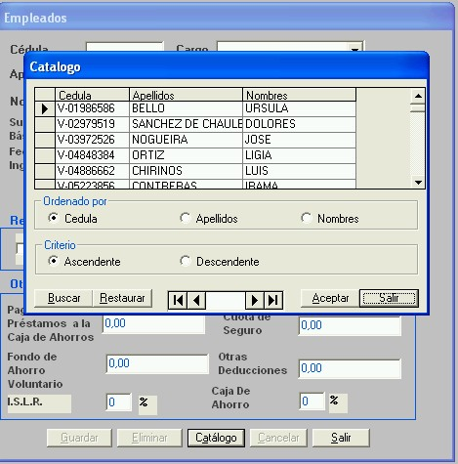
Para realizar búsquedas, pulse el botón “Catálogo” y se activará una ventana en la cual aparecerá el listada de funcionarios registrados.

Si quiere verificar los datos correspondientes a cualquiera de ellos, coloque el cursor sobre la fila respectiva, haga click con el botón izquierdo, seleccione la línea y pulse el botón “Aceptar”.

Fíjese que al hacer la selección en la casilla de la izquierda de la fila seleccionada aparecerá una flecha. Si no es así no ha hecho la selección.

En la pantalla de Empleados se verá la información relacionada con el funcionario seleccionado. Si es el caso, usted podrá hacer modificaciones en este momento, para lo cual siga las mismas instrucciones anotadas arriba

Si lo único que deseaba era hacer una consulta, verifique lo que le interesaba y pulse el botón salir para realizar cualquier otra actividad.

Dentro de la opción de catálogo usted podrá refinar la búsqueda, para disminuir la cantidad de registros que se muestran en éste. Para ello pulse el botón “Buscar” ubicado en la parte inferior de la ventana. Tal como se ve en la gráfica, se presentará una nueva ventana en la cual usted podrá incluir el número de la cédula de identidad, el(los) apellido(s) o el nombre. Para localizar la información del funcionario que requiere usted podrá incluir total o parcialmente uno o mas de los datos que puede ingresar en esta ventana y pulsar el botón aceptar.

El Sistema colocará en el catálogo solamente aquellos registros que coincidan con los criterios de la búsqueda. Esta refinación de la consulta se hace para disminuir la cantidad de registros en pantalla y facilitar la escogencia. Mientras mas exacta sea la información que coloquemos, menor será el número de registros y mas fácil será localizar la información requerida.

5.- Identificación

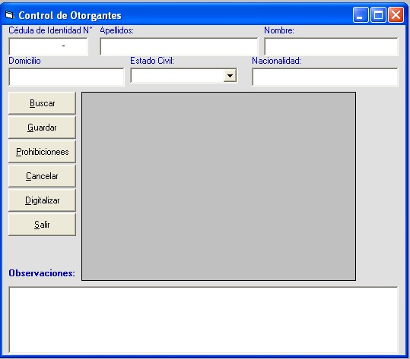
Esta opción permite ingresar la información referente a los otorgantes y digitalizar su cédula de identidad, con lo cual podemos ir creando un registro de cédulas de identidad de las personas que otorgan documentos.

Al momento de activar esta opción, se presentará una ventana y el cursor estará situado en el campo correspondiente a “Cédula de Identidad” (Campo índice), introduzca el número de la Cédula de Identidad y pulse <Enter>.

Si el titular de ese número de cédula de identidad ya ha sido registrado en el sistema, sus datos aparecerán en la pantalla, de lo contrario en cursor se situará en el campo correspondiente a Nombres, para iniciar el proceso de llenado de datos.
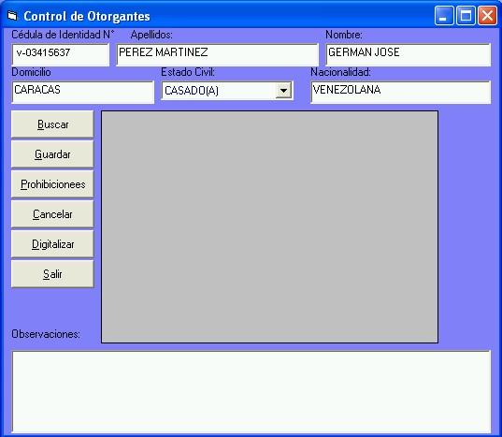
Pudiera suceder que los datos personales ya estuvieren registrados, pero no se hubiese producido la digitalización de su cédula de identidad, en cuyo caso, los datos de la persona aparecerán reflejados y se activará el botón “Digitalizar”

En el primero de los casos, esto es, cuando el no se ha registrado a la persona, se procede a llenar los datos de la misma, iniciando en el espacio previsto para “Apellidos”, luego “Nombre “, “Domicilio” “Estado Civil”, “Nacionalidad”. Una vez que se ha ingresado el dato correspondiente se oprime la tecla <TAB> del teclado para pasar al siguiente. La interfaz presenta, finalmente, un espacio donde colocar observaciones. Agréguese todo hecho relevante sobre la persona en particular.

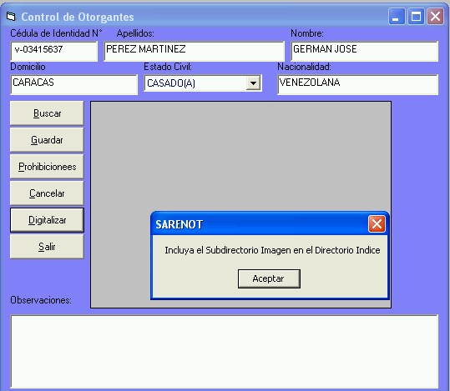
Por ejemplo, si llegare a la Notaría una solicitud de información sobre las operaciones realizadas por esa persona, coloquemos el dato en este espacio, así cada vez que lo ubiquemos nuevamente estaremos informados sobre el particular y tomaremos las medidas pertinentes. Este espacio también puede ser utilizado para anotar que el Usuario ha presentado Partida de Matrimonio, Partida de Defunción o Sentencias que modifiquen su Estado Civil.

Una vez llenos la totalidad de los datos, el botón “Digitalizar” se activará para proceder a capturar la imagen de la Cédula de Identidad.

A los fines de la digitalización será necesario que en el Directorio Indice se ubique un Subdirectorio denominado Imagen, donde se procederá a hacer el guardado temporal de los archivos digitalizados. Este Directorio también servirá a los efectos de digitalizar los documentos como se verá mas adelante.
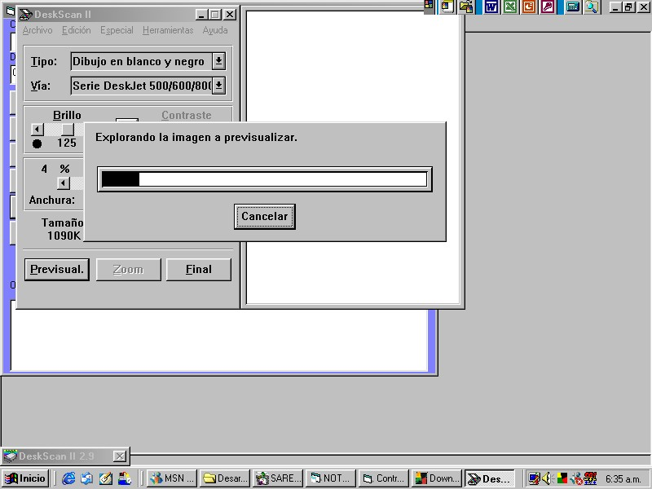
El proceso de digitalización es absolutamente automático y lo único que se requiere es la conexión al Scanner y la colocación de la cédula dentro del mismo.

El Sistema activará la aplicación de digitalización que se encuentre instalada en nuestro computador y procederá a realizar la captura de la imagen.

La mayoría de las aplicaciones que vienen incluidas con el scanner realizan primero una previsualización de la imagen y nos muestra el resultado en su propia pantalla

En ese momento veremos que se ha hecho una selección de la imagen y que podemos ajustarla colocando los márgenes exactamente al borde de la imagen que hemos capturado para que así no vayamos a salvar espacios inútiles o se cargue una imagen cortada.

Una vez que ha comprobado que la imagen previsualizada se corresponde con la que se desea capturar, proceda a hacer la captura definitiva.

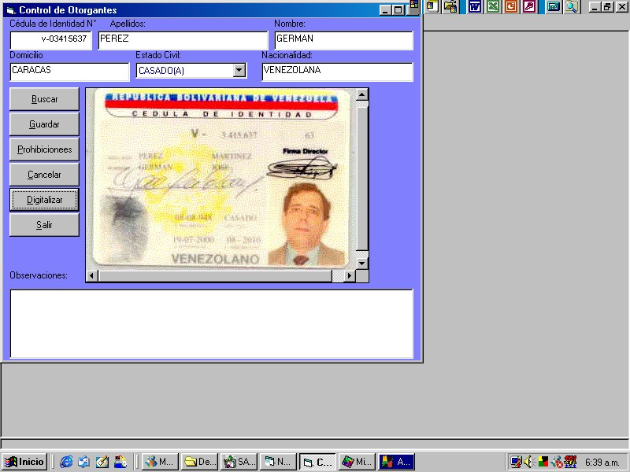
El Scanner volverá a correr, pero ahora solo sobre la superficie seleccionada y hará la captura definitiva, la cual colocará en el espacio que tiene la ventana para ese efecto, tal como se puede ver en la ilustración.

Una vez concluida la inclusión de los datos y la digitalización de la imagen pulse el botón “Guardar” para que se almacenen los datos.

Ahora bien, es posible que usted no tenga el número de la cédula de identidad de la persona que desea localizar. En ese caso, el sistema le permitirá realizar búsquedas de personas.

Para ello debemos pulsar el botón “Buscar” que se encuentra en la misma ventana.

Así el sistema podrá mostrar el catálogo de las personas naturales identificadas con cédula de identidad que se encuentran agregadas a nuestra Base de Datos.

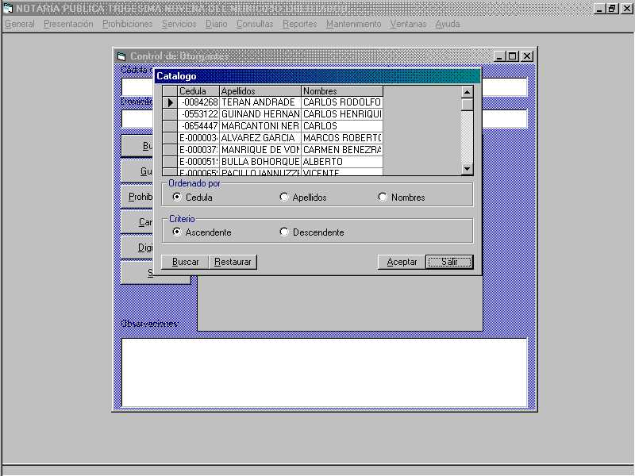
Dentro de la pantalla del catalogo usted podrá escoger la forma de ordenación de los datos, utilizando para ello las opciones que se encuentran ubicadas en la parte inferior de esta ventana.

La ordenación podrá hacerse por Número de Cédula de Identidad, Apellidos o Nombres; y en orden ascendente o descendente, según lo desee y luego navegar dentro del catalogo para buscar el dato en referencia, utilizando para ello la barra de desplazamiento ubicada en el lado derecho.

Sin embargo, tal proceso puede ser muy difícil en vista del número cada vez mayor de registros. Por ello es preferible refinar la operación utilizando para ello la opción “Buscar” que se encuentra ubicada en la parte inferior de la propia ventana del catálogo.

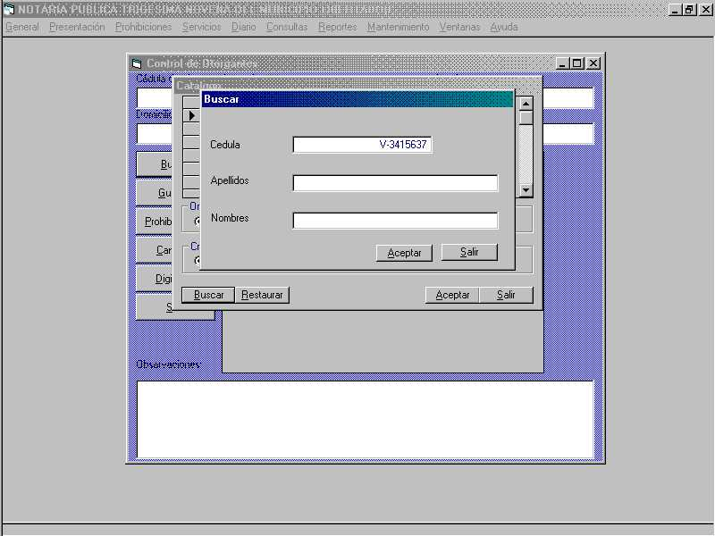
Al accionar esta opción se presentará una nueva ventana donde podrá introducir Número de Cédula, Apellidos o Nombres.

El sistema podrá realizar la exploración por cualquiera de los campos antes anotados y no será necesario que se incluya completa la expresión. Bastará con que se introduzca parte del apellido o del nombre para que se realice la averiguación y el resultado me muestre todos los registros que coinciden con ese criterio. Evidentemente, la operación será mas eficiente en la medida que mas completos sean los datos que se le den para realizarla.

Una vez que ha introducido el dato pulse el botón aceptar y la pantalla con el catálogo se presentará solamente con los registros que coincidan con la búsqueda.

Si hay más de un registro, seleccione el que sea correcto, tal como se indicó antes en el caso de Empleados. En este momento pulse el botón aceptar de la pantalla de catálogo y la pantalla de identificación recibirá todos los datos que tenga su Base de Sobre esa persona.

Si no se ha digitalizado la cédula de esa persona usted podrá hacerlo en ese momento.

Una vez que ha concluido todas las consultas pulse el botón “salir” para volver al Menú Principal

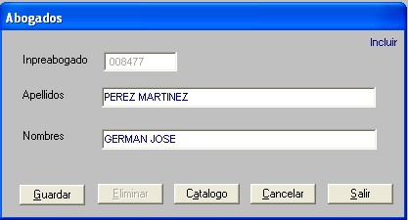
6.- Abogados:

Al seleccionar Abogados se presentará una ventana en la cual se podrá introducir los datos de los abogados que acostumbrar visar documentos que se procesen dentro de la Notaría.

Introduzca el número de Inpreabogado (Dato índice) y pulse <Enter>. Si este abogado ya está registrado en el sistema, sus datos aparecerán un las casillas correspondientes. Si no está registrado, el cursor se colocará en la casilla correspondiente a “Nombre”, rellene esta casilla con el Nombre del Abogado, pulse <Enter>. El cursor se colocará en la casilla correspondiente a “Apellidos”. Rellene la casilla con los apellidos, preferiblemente los dos y pulse <Enter>.

Introducidos los datos revise cuidadosamente. Si alguno es incorrecto puede colocar el cursor en el campo correspondiente y corregirlo. En caso que el error involucre mas de un campo puede pulsar el botón “Cancelar”, con lo cual blanqueará todos los datos. Vuelva a realizar el proceso. Si los datos son correctos pulse el botón “Guardar”.

Si quiere introducir un nuevo registro, pulse el botón “Cancelar” para blanquear los campos y realice nuevamente el proceso.

Para terminar, pulse el botón Salir.

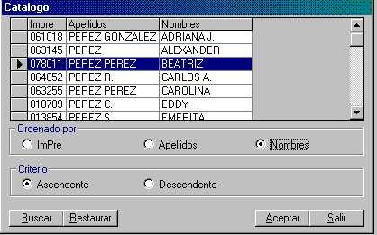
Para realizar consultas o localizar abogados que han realizado actividades dentro de la Notaría, puede utilizar la opción de catálogo. El catálogo le permitirá ver todo el listado de abogados introducido dentro del sistema.

Para ello presione el botón catálogo y verá una ventana en la cual se presentará el listado antes mencionado.

Usted podrá ordenar ese listado por Número de Inpreabogado, Apellidos o Nombres y así facilitar el proceso de la búsqueda.

Para navegar dentro del listado utilice la barra de desplazamiento que se encuentra a la derecha del catálogo.
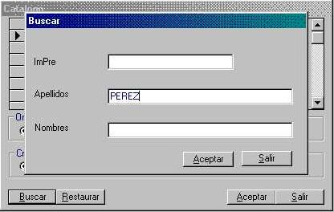
Ahora bien, si resultara muy difícil hacer la búsqueda mediante el uso directo del catálogo, pulse el botón “Buscar” para refinar la consulta.

Al presionar este botón usted podrá ver una ventana dentro de la cual podrá hacer una búsqueda colocando un número de Inpreabogado, un apellido o un nombre para que en el catálogo el listado se reduzca a los abogados que cumplen con esa condición.
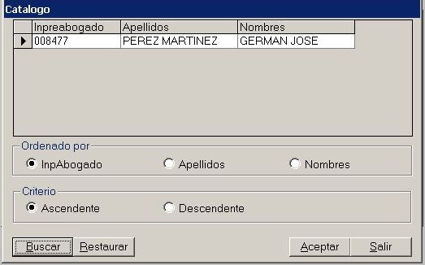
Si usted ha colocado el número de Inpreabogado el resultado localizará al abogado en cuestión si se encuentra en la Base de Datos, en caso contrario el catalogo se mostrará vacío.

En el caso de Apellidos o Nombre no es necesario que coloquemos todo el apellido o nombre, bastará con colocar una o más letras para que la búsqueda se haga buscando las coincidencias a ese criterio.

Una vez concluida la consulta pulse en botón aceptar y los datos se podrán ver en la ventana abogados.

Ahora podrá iniciar cualquier otro proceso

7.- Otorgantes

Esta opción permite introducir, consultar, modificar y eliminar los registros de personas naturales, jurídicas u organismos. Al momento de activar la acción se presentará el submenú que se ve en la figura que se inserta:

Podremos seleccionar Con cédula de identidad, que corresponde a personas naturales, venezolanas o extranjeras que se identifican con el documento de identidad venezolano al momento del otorgamiento; Con pasaporte, que permite registrar personas naturales extranjeras no residentes en Venezuela, por lo cual deben identificarse con el pasaporte; Empresas, que son personas jurídicas mercantiles o civiles, incluyendo Fundaciones; y Organismos, que se refiere a Instituciones Públicas.
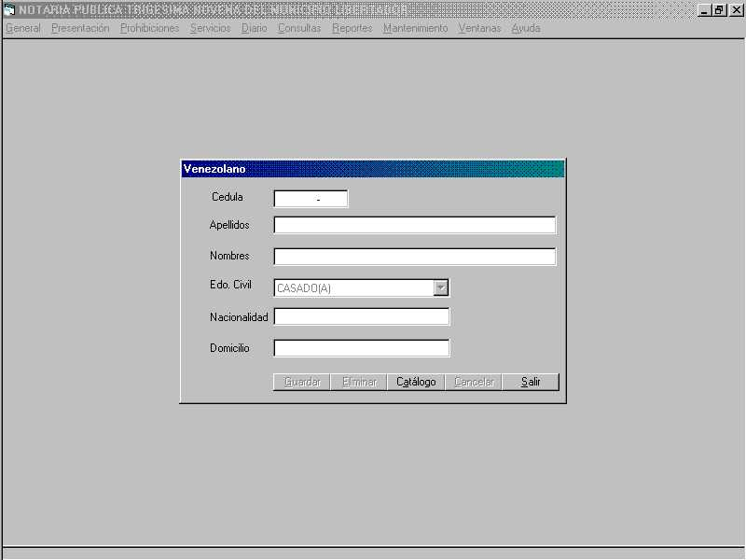
7.1.- Otorgantes con Cédula de Identidad

Si escogemos Otorgantes con Cédula de Identidad, se abrirá una ventana que permitirá ingresar los datos de la persona. Utilizamos la expresión con Cédula de identidad porque pueden ser extranjeros transeúntes o residentes que poseen cédula sin ser venezolanos.

El dato correspondiente a la Cédula de Identidad es el Indice, esto es, es la clave principal de búsqueda. No podrán registrarse personas naturales venezolanas o extranjeras residentes y transeúntes, sin que dicho dato sea introducido en el sistema.

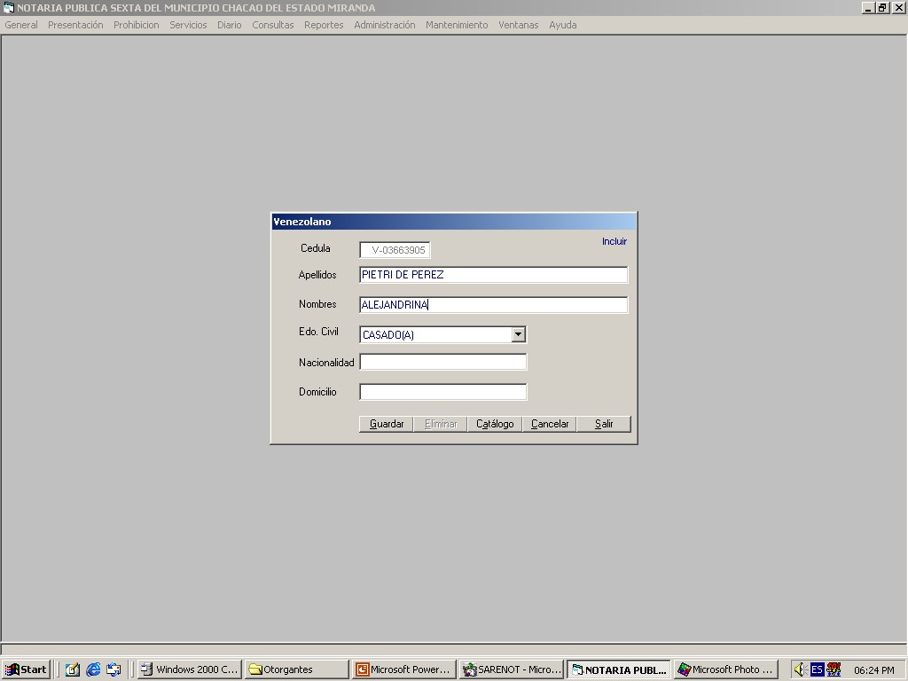
Ingrese el Número y pulse <Enter>. Si ya estuviese registrado, inmediatamente se mostrarán todos los datos correspondientes. Es importante hacer notar que las cédulas de identidad tienen un formato de ocho dígitos, además de la letra que antecede y el guión que la separa.

Si el Número de la Cédula no está registrado, proceda a llenar los datos. Pulse <Enter> y el cursor se irá situando en cada una de las casillas en el orden correspondiente. Al situarse en la Casilla de Estado Civil, haga click con “ratón” o “mouse” sobre la flecha que aparece al lado derecho y se activará lista de las distintas opciones. Escoja la que corresponda. También se puede seleccionar oprimiendo las teclas de flecha en sentido vertical.
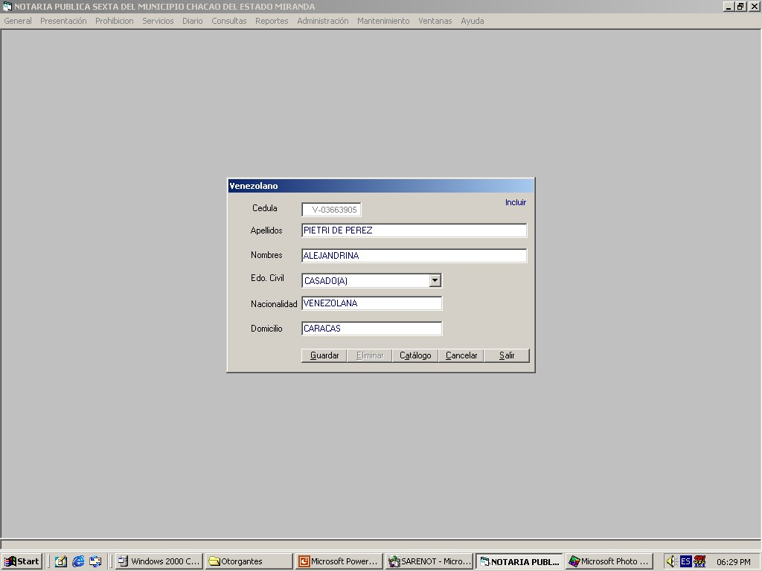
Al concluir el proceso de llenado de los datos, se activarán los botones de Guardar, Cancelar y Eliminar. Revise con cuidado antes de oprimir cualquiera de estos botones.

El botón “Cancelar” sirve para blanquear la pantalla y lo utilizamos para ingresar un nuevo registro o para reiniciar el proceso de carga del registro que se está buscando.

El botón “Eliminar” se utiliza para descargar de la Base de Datos un registro determinado. Sin embargo, no se podrá eliminar un registro de una persona que ya haya otorgado un documento.

La utilización de esta tecla solamente es procedente cuando se haya introducido un número de cédula errado, porque, si lo que se quiere es modificar uno o más datos de la persona titular de esa cédula de identidad, bastará con hacer la modificación en campo correspondiente. Al terminar el proceso, es fundamental oprimir el botón guardar, porque, de los contrario se perderá el trabajo realizado.
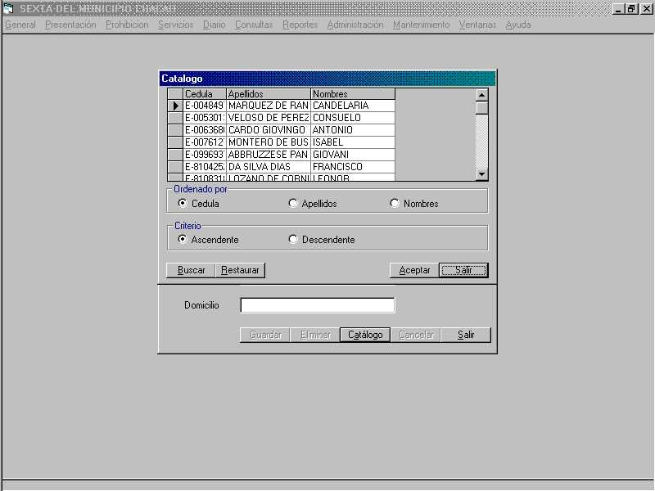
Otra forma de consulta se activa pulsando el botón catálogo, que permitirá hacer búsquedas por Número de Cédula, Apellidos o Nombres.

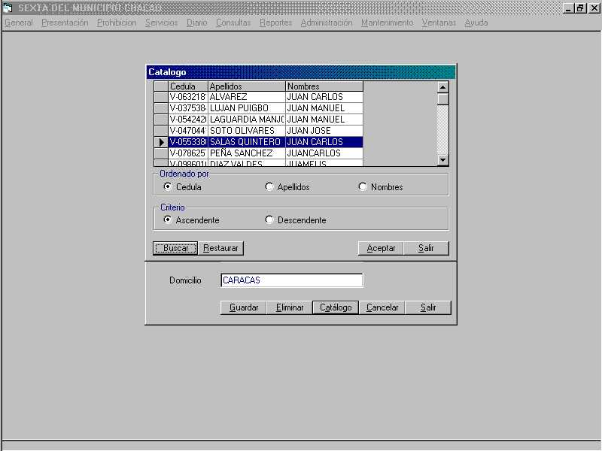
Para utilizar la opción de Catálogo, oprima el botón correspondiente y verá una ventana en la cual podrá ver un espacio en el cual se listan las personas naturales identificadas con cédula de identidad que se encuentran incluidas en la Base de Datos de la Notaría. Es la intención poder tener el listado completo de la ONIDEX a los fines de garantizar la integridad de la información.

Dentro del catálogo los datos podrán ordenarse de forma ascendente (de menor a mayor o de la A a la Z) o en orden descendente. Este ordenamiento podrá hacerse tomando como base la Cédula de Identidad, los Apellidos o los Nombres. Usted hace la elección seleccionando y marcando el círculo correspondiente

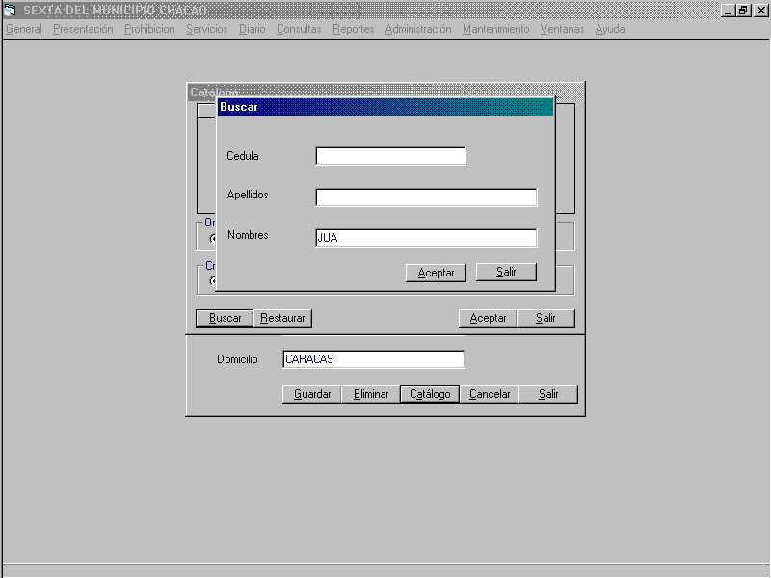
En cada caso veremos una flecha colocada en el extremo izquierdo del catálogo señalando un registro. Esta flecha indica el registro seleccionado en ese momento. Para activar la búsqueda de un registro colocamos esa flecha al lado izquierdo de la línea que corresponde a la persona cuyos datos coinciden con los de la consulta y oprimimos el botón aceptar. El sistema cargará los datos de esa persona sobre la ventana de otorgantes por cédula de identidad.

Si la Base de datos es muy grande, es posible que sea poco práctico hacer la búsqueda así. Para resolver esto se encuentra el botón buscar, el cual activará una ventada desde la cual podremos hacer la consulta incluyendo el dato que tenemos.

Esta ventana nos permite hacer la búsqueda colocando la cadena de caracteres que tengamos disponible para cada uno de los datos. Por ejemplo, si en campo cédula colocamos E, obtendremos todos los registros de extranjeros que se encuentren en la Base de Datos. Si colocamos un apellido, el sistema mostrará todos los registros correspondientes a las personas identificadas con cédula de identidad que tienen ese apellido.

La Búsqueda podrá hacerse por la inicial o la cadena de caracteres que conozcamos. Por supuesto, ésta será tanto mas eficiente cuanto mayor sea la cantidad de data que se introduzca para realizar la misma.

Una vez que se ingrese el dato que tenemos oprimimos el botón Aceptar y el sistema hará la búsqueda y regresará al Catálogo para mostrar el listado.

7.2.- Otorgantes con Pasaporte

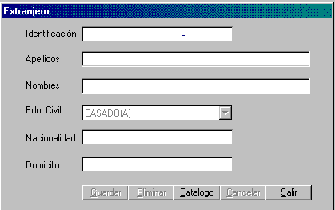El mismo tratamiento debemos darle a la opción de “Con Pasaporte”, con la única diferencia que esta opción permitirá la inclusión, consulta, modificación o eliminación de registros de extranjeros no residentes en el país, funcionarios consulares de otros países o intérpretes públicos. Por lo demás el proceso es exactamente igual al anterior. Incluso, por lo que respecta a las distintas pantallas, siendo la única diferencia importante que en el lugar donde deba colocarse la identificación, el sistema utiliza ese apelativo y permite el uso de carácter alfanuméricos a la derecha del guión, lo cual no hace en el caso de la cédula de identidad.

Ahora bien, es importante establecer que en este caso el sistema solo permitirá el uso de las letras P: C; e I al lado izquierdo del guión, para definir si la expresión alfanumérico que lo sigue se refiere a un Pasaporte; a un Carnet Diplomático; o a un Intérprete Público.

Recuerde que la identificación por estos medios es restrictiva, esto es, solo puede realizarse de esta forma en los casos previstos en la Ley. Cuando se trate de personas con cédula de identidad, el pasaporte podrá usarse como medio de identificación alternativo, pero en el sistema se incluirá el número de la Cédula de Identidad.

También en este caso usted tiene las opciones de búsqueda por catálogo, las cuales se realizan en la misma forma que para los Otorgantes con Cédula de Identidad. Recuerde que todas las ventanas tienen la misma conformación, por lo cual son aplicables los mismos criterios.

7.3.- Otorgantes Empresas

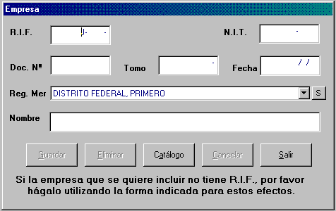Cuando la escogencia se realice por empresas, aparecerá la ventana que vemos a la derecha. En ella el dato índice es el RIF. Su inclusión es indispensable. Sabemos que son muchos los casos en los cuales las empresas no consignan su número de RIF al momento de otorgar documentos. En esos casos sugerimos al usuario que, hasta tanto el Ministerio curse las instrucciones correspondientes se asigne un código de identificación de las empresas, el cual puede ser tomado de una combinación de Número de Documento, Tomo y fecha, con lo cual obviaríamos este requisito. En esos casos, las búsquedas debemos hacerlas activando la opción de catálogo, puesto que no tiene sentido imprimir un listado de empresas o tratar de conocer de memoria los RIF asignados.
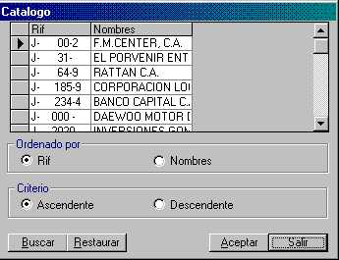
La interfaz tiene previsto incluir también el número de NIT, aún cuando este número lo usan muy pocas empresas. Por tal motivo el sistema no lo exige y puede dejarse en blanco.

Cuando así lo requiera podrá utilizar la opción de catálogo para hacer consultas por RIF o Nombre de la Empresa. Al seleccionar el botón catálogo se presentará una ventana como la que vemos a la izquierda, cuyos registros podrán ordenarse alfabéticamente por Nombres o Numéricamente por Rif, marcando la opción correspondiente. En la misma forma esta ordenación podrá ser ascendente (de la A a la Z; o del 1 hacia delante) o en forma descendente de acuerdo con la alternativa que escoja. Si el número de registros no es muy grande podemos hacer la búsqueda utilizando la barra de desplazamiento ubicada en el lado derecho del recuadro.
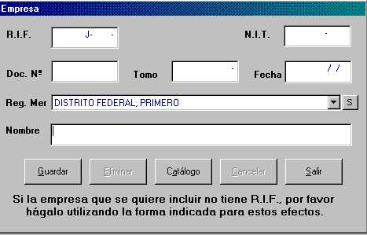
Si pulsamos el botón Buscar podremos hacer una consulta por el número de RIF o el nombre de la empresa.

Al momento de oprimir el botón “Buscar” se presentará una ventana como la que vemos a continuación.

Si usted rellena el campo correspondiente a Nombre, y pulsa el botón aceptar. El catálogo reducirá su consulta a las empresas cuyos nombres coincidan con el criterio de la búsqueda, reduciendo así el número de compañías que consultar.

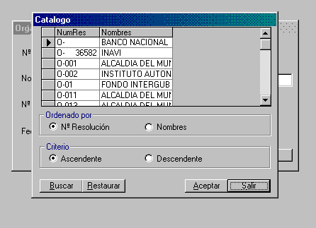En el Catálogo proceda a seleccionar con la flecha de la izquierda el registro que corresponda y pulse aceptar. Los datos correspondientes a esa empresa se mostrarán en el formulario de empresas que vimos al comienzo.

Ahora bien, cuando se trata de ingresar la información, una vez que se haya incluido el RIF y el NIT, se procederá a llenar los datos de inscripción de la empresa o sociedad civil en la Oficina de Registro que le corresponda. Estos datos son, número del documento, Tomo en el cual fue inserto y fecha de inserción. Una vez concluido este proceso se verá seleccionado el campo correspondiente a la Oficina de Registro en la cual fue inscrita la Sociedad Civil.

Recordemos que esta opción permite incluir sociedad mercantiles y asociaciones civiles, por lo cual se ha incluido un botón, el cua, se encuentra ubicado a la derecha de la flecha y presenta alternativamente una “S” o una “M” en su parte superior, para expresar la posibilidad que la Oficina sea Subalterna (S) o Mercantil (M). Pulse con el mouse este botón en caso de ser necesario. Es importante hacer notar que la letra que aparece sobre el botón se refiere a la opción que se puede activar al pulsar el botón. Esto es, si el campo está activado para presentar la selección de Oficinas Subalternas de Registro, sobre el botón se verá una “M”, que indicará que se su pueden activar los mercantiles.

Una vez precisado el tipo de oficina, haga click con el mouse sobre la flecha que aparece al lado derecho del campo y se desplegará el listado de oficinas, localice la que corresponda, selecciónela y presiones <Enter>.

El cursor se situará en el espacio correspondiente a Nombre. Coloque el nombre de la sociedad y pulse <Enter>.

Revise con cuidado todos los datos para estar seguro que son los correctos y haga click sobre el botón Guardar. Si usted detecta algún error en uno de los campos, coloque el puntero del mouse sobre el campo en referencia y haga click. El cursor se situará en ese campo y usted podrá hacer la modificación. Otra opción es oprimir el botón cancelar y volver a iniciar el proceso.

El botón cancelar también podrá ser utilizado cuando usted se proponga incluir una nueva sociedad. Después de Guardar los datos, oprima el botón Cancelar y la pantalla quedará dispuesta para incluir un nuevo registro.

Para terminar las inclusiones, presione el botón “Salir”

7.4.- Otorgantes Organismos Públicos

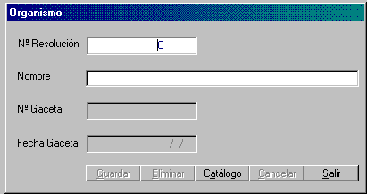En el caso de los Organismos Públicos, la interfaz usa como dato índice el número de Resolución. También es este caso se avanza entre los campos oprimiendo la tecla <Enter > del teclado.

Al activar la ventana el cursor estará situado en el espacio correspondiente a N° Resolución. Llene el dato y pulse <Enter>. Si ya se encuentra un registro con este número de resolución, los datos se desplegarán en la ventana. De lo contrario el cursor se situará sobre el espacio correspondiente a Nombre, en el cual usted colocará el nombre del organismo público y oprima <Enter>, se activará el número de Gaceta Oficial en la cual fue publicada la Resolución. Este dato es fundamental puesto que ninguna Resolución inicia su vigencia sin su publicación en la Gaceta Oficial. Finalmente incluya la fecha de la Gaceta Oficial.

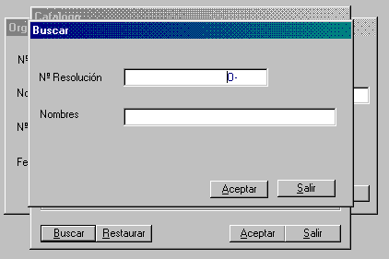Revise cuidadosamente los datos en la ventana para corroborar que sean correctos. Si es así, haga Click con el Mouse sobre el botón “Guardar”. Si debe hacer alguna corrección sitúe el puntero del ratón sobre el campo a corregir y haga Click, para ubicar el cursor y proceder con la corrección.

Como en los casos anteriores, el botón cancelar sirve para blanquear la pantalla y proceder a una nueva inclusión o a corregir totalmente la que se está haciendo.

El Botón Catálogo sirve para consultar y al igual que en los casos anteriores al activarlo se presentará un listado de los organismos públicos que se hayan incluido en la Base de Datos. Pulsando el botón aceptar usted podrá recuperar todos los datos del organismo que aparece señalado con la flecha.

En la misma forma que en las opciones anteriores, la presentación de este listado permitirá generar una posibilidad de búsqueda.

Cuando la Base de Datos contenga una cantidad elevada de Organismos Públicos que haga difícil la consulta directa en el catálogo, usted podrá pulsar el botón “Buscar” para hacer búsquedas ordenadas por el Número de Resolución o el Nombre del Organismo, en la misma forma que se ha venido explicando para los casos anteriores. Una vez incluido el dato que tenemos, con el botón aceptar podremos recuperar en la ventana de catálogo todos los organismos que coincidan con el criterio de la búsqueda.

8.- Entidad Federal

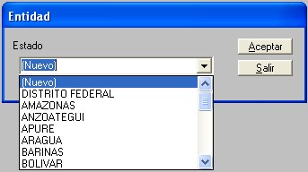
El sistema contiene la información relativa a la Organización Geográfica de Venezuela con el fin de garantizar la consistencia de la información. La Información actual ya está incluida en la Base de Datos, por lo cual, solamente corresponderá incluir o modificar información cuando se produzca algún cambio de manera oficial.

En este caso, al seleccionar esta opción, se presentará una ventana en la cual se podrá incluir el nombre de la nueva Entidad Federal.

Para guardar pulse el botón Aceptar, para Terminar pulse Salir.

9.- Municipio

En los mismos términos anteriores, el sistema tiene prevista la inclusión de nuevos Municipios. Para ello, al momento de seleccionar esta opción se presentará una ventana en la cual podremos distinguir un campo de activación de lista, destinado a la denominación de la Entidad Federal y un espacio de texto, en el cual se podrá incluir el nuevo Municipio.
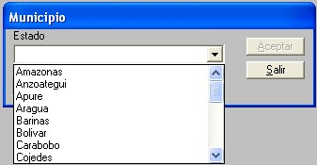
Para determinar la Entidad Federal active la lista colocando el puntero sobre la flecha a la derecha del campo y haga Click con el ratón. Seleccione la Entidad. En este caso no está previsto incluir Entidades Federales desde esta opción.

Una vez seleccionada la Entidad Federal, proceda a incluir el nombre del nuevo Municipio en el campo correspondiente.

Para guardar, pulse el botón Aceptar.

Para incluir un nuevo Municipio pulse Cancelar y se blanquearán los campos de la ventana.

Para terminar pulse Salir

10.- Actuaciones:

El sistema prevé la configuración de la Base de Datos de Tipos de Operaciones que se registran, entendiendo por tales los contratos, convenios, solicitudes y cualesquiera otras situaciones que sean plasmadas en un documento a los fines de su autenticación.

Para el manejo sencillo de esta posibilidad hemos previsto su división en Operaciones Genéricas y Operaciones Específicas. De esta forma, la enorme cantidad de posibilidades y combinaciones se ve reducida a pequeños grupos ordenados por la tipificación de la Operación Genérica, haciendo más manejable la consultas.

10.1.- Actuaciones Genéricas:

Por Operación Genérica entendemos una descripción del objeto del documento con contenido amplio que abarque un conjunto de actuaciones particulares.

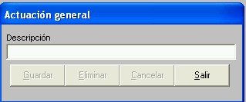
La recomendación que se da es limitar la descripción de las Operaciones Genéricas a una palabra clave que englobe la descripción amplia del objeto del documento que se procesa; En la mayoría de los casos la denominación del Contrato, Garantía u Obligación de que se trata, por ejemplo, Compraventa, Arrendamiento, Fianza, Hipoteca, Crédito, etc.,

Es muy importante anotar que el sistema tiene prevista la carga de la información de documentos con los cuales se realice mas de una operación. Tal es el caso, del documento en el cual se vende más de un inmueble, más de un vehículo, etc.; también cuando dentro del documento se cancela un préstamo, se libera una hipoteca, se vende un inmueble, se contrata un nuevo préstamo y se constituye una o más nuevas hipotecas. Este caso, profundamente común en el caso de la venta de condominios, normalmente no se registra a plenitud, por lo cual las búsquedas futuras son muy difíciles si la persona no tiene los datos completos y exactos de la operación. Si bien, el sistema, sigue admitiendo el tratamiento actual, esto es, la posibilidad de no precisar cada una de las distintas operaciones que se realizan a través del documento cuyos datos se incluyen dentro de la Base de Datos, es recomendable que se destine un funcionario a la alimentación del sistema en esta forma.

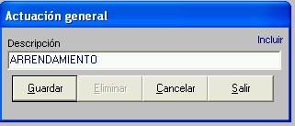
En aquellas Notarías en las cuales se haya iniciado el proceso de Elaboración de Diario e Indice automatizado, el sistema ya contendrá una serie de descripciones, las cuales estarán vinculadas a las operaciones pasadas, por lo cual esa será la base para seguir los registros. En aquellas en las cuales se esté montando la totalidad del sistema, el sistema traerá configuradas una serie de descripciones básicas.

Cuando elegimos la opción Operación Genérica, vemos una ventana en la cual podemos incluir dicha descripción. Incluya la descripción correspondiente y pulse el botón “Guardar”.

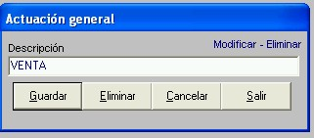
Si la descripción que se pretende incorporar ya existiera, el sistema activará los botones cancelar, para limpiar el campo o eliminar para desincorporar esa descripción. Es importante hace notar que las eliminaciones las llamamos lógicas, porque, si esa descripción ha sido previamente utilizada, ella no es borrada de la Base de Datos, sino que simplemente quedará desactivada, pero aquellas operaciones en las cuales se haya utilizado seguirán haciendo el enlace con ella al momento de hacer una consulta.

Pulse el botón “Salir” para ir a otra actividad.

10.2.- Operaciones Específicas.

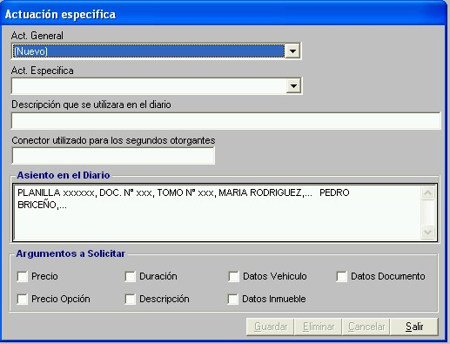
Por operación específica, entendemos la descripción detallada y exacta de la actuación que se realiza a través de ese documento. Por Ej. En el caso de una Operación Genérica descrita como Compraventa, la Específica podría ser: - Apartamento -, - Local Comercial -, - Casa -, - Inmueble en Conjunto Residencial -, - Vehículo -, etc.

Evidentemente, las descripciones serán tanto más exactas en la medida en que utilicemos menos palabras para definir la operación, con lo cual también facilitaremos la tarea de su transcripción a los reportes correspondiente, especialmente en el Libro Diario.

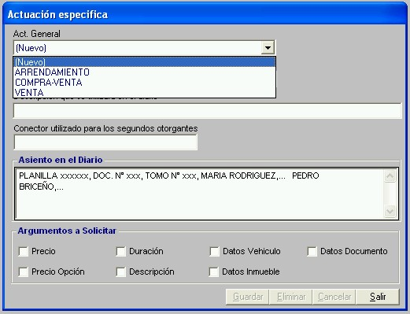
Al momento de seleccionar Operación Específica se presentará una pantalla donde aparecerá, en primer término, un campo de activación de lista donde verá la palabra (Nuevo), en el cual podremos leer las operaciones genéricas ya incluidas dentro de la Base de Datos. Para activar la lista, coloque el puntero del ratón sobre la flecha que se ve a la derecha del campo de Operación Genérica y haga Click. Inmediatamente usted verá una lista de descripciones. Revise si existe alguna que se ajuste a su requerimiento. De lo contrario, seleccione (Nuevo) y oprima la tecla <Enter>. En este caso se presentará la ventana de inclusión de Operación Genérica, de la cual hablamos antes.

Una vez definida la Operación Genérica, el sistema señalizará el espacio destinado a la Operación Específica, el cual también es un campo de activación de lista. Si la Operación Genérica existía con anterioridad, existirán también alguna o algunas descripciones de Operaciones Específicas. Examínelas activando la lista. Si alguna de las existentes se ajustara a sus requerimientos, selecciónela y podrá ver la frase que identificará la Operación. En el campo correspondiente a “Asiento en el diario” podrá ver un ejemplo de la redacción en el diario de la Notaría.
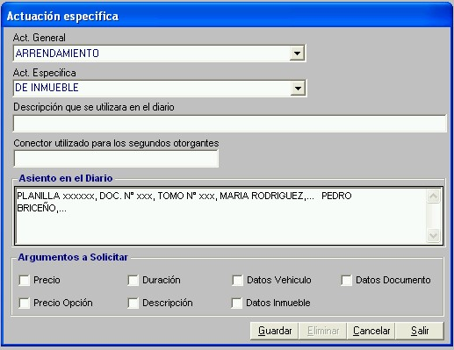
Si la descripción de la Operación Específica no se encuentra, ubique el puntero en el espacio correspondiente e inclúyala y presione <Enter>.

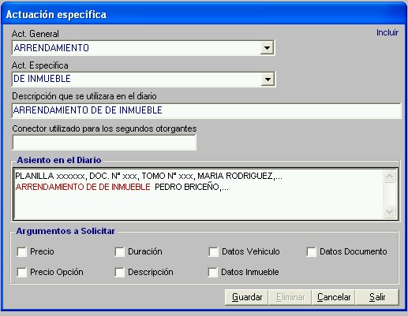
Una vez incluida, en el espacio correspondiente a “Descripción que se utilizará en el diario” aparecerá una frase, normalmente suma de la operación genérica con la específica. Sin embargo, esta frase, regularmente no se ajusta a la redacción que debería aparecer en el asiento del diario, por lo cual debemos hacer los ajustes que sean necesarios o inclusive sustituir completamente la sugerencia del sistema por la redacción que determine el usuario.

Para chequear que la redacción es comprensible debe verse el ejemplo de la parte inferior, en el espacio que se identifica como Asiento en el Diario. La descripción de la actuación se corresponde con el texto que vemos en rojo en el citado campo y estará en medio de los dos nombres que se utilizan para ejemplarizar. Si bien en el ejemplo utilizamos nombres de personas naturales, éstos podrían ser personas jurídicas u organismos.

El espacio “Conector” tiene por objeto colocar una partícula gramatical que produzca la conexión entre el primer otorgante y el segundo. Esta expresión determinará la unión entre los otorgantes del documento.

Si observamos ahora el ejemplo podremos ver que el asiento se corresponde con una frase legible. Esto es muy importante porque así la podremos leer en el Diario.

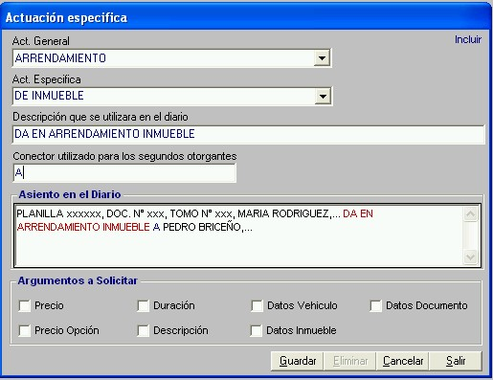
En la parte inferior de la pantalla podremos observar unas cajas de chequeo. El sistema tiene previsto que se determine que datos complementarios son importantes, necesarios o útiles para tener una información más completa sobre la operación que se realiza.

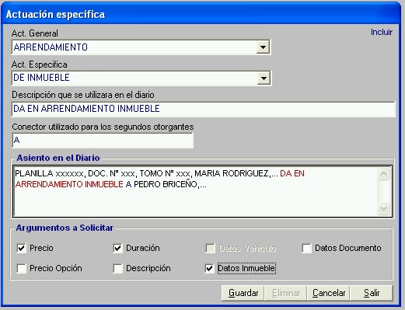
Así podremos seleccionar el precio de la operación o de la opción, la duración, cuando se trate de un contrato a término, la descripción, cuando existan elementos complementarios que deban incorporarse para el cabal entendimiento de lo convenido en el documento y de los datos del bien del cual se trate, inmueble o vehículo, y del documento anterior al cual se haga referencia. Esto es bien importante, porque en los casos en los cuales se requiera esa información, la misma va a encontrarse vinculada a la operación sin necesidad de recurrir al documento.

Igualmente permitirá que se generen reportes en ese sentido. En el capitulo correspondiente a la inclusión de los servicios podremos ver en detalle la utilidad de esta inclusión

11.- Notarías:

El sistema cuenta con la Base de Datos completa de las Notarías Públicas existentes en el país, con su ubicación, dirección, teléfonos y Notario Titular. Ello conforma una importante herramienta de ayuda a la hora de hacer cualquier consulta.

Correspondería a la Notaría alimentar el sistema cuando el Ministerio creara una nueva Notaría.

Al activar esta opción se presenta un ventana en la cual aparecen tres campos de activación de listas para generar la búsqueda. La Primera selecciona la Entidad Federal, la segunda el Municipio y la tercera el número de la Notaría si es el caso. Cuando solamente existe una Notaría en todo el Municipio no se incluye número número.

Una vez incluidos los campos antes mencionados, proceda a incluir los datos correspondientes a los campos de dirección, teléfono y Nombre del Notario.

Al finalizar la carga pulse el botón guardar y la nueva notaría será agregada a su directorio.

Si usted desea modificar alguno de los datos de una Notaría, proceda a llenar los campos correspondientes a Estado, Municipio y Circuito tal como le establecimos para la inclusión de nuevas Notarías

Una vez seleccionados los tres campos, el sistema colocará los datos de la dirección, teléfonos y titular. Para modificar estos datos coloque el puntero sobre el campo a modificar y proceda a hacer la modificación.

12.- Registros:

También se ha ingresado dentro del Sistema la Base de Datos completa de los Registros existentes en el país, los cuales podrá usted localizar activando la ventana de información correspondiente.

Al hacerlo se presentará una ventana en la cual podrá hacer usted su consulta en los mismos términos que para el caso de la Notarías.

También en este caso usted podrá actualizar su Base de Datos cuando se produzcan creaciones de nuevas Oficinas de Registro o se produzcan cambios en las existentes.

En este caso, después de ingresar el Estado o Entidad Federal, usted debe incluir el Tipo de Oficina, esto es, si es un Registro Principal, Subalterno o Mercantil; introduzca luego el Municipio y finalmente el Circuito siguiendo las mismas reglas que en el caso de la Notarías.

Si usted está incluyendo un registro nuevo, llene los campos correspondientes a Dirección, Teléfono y Registrador; Si va a consultar, los datos correspondientes a la Dirección, Teléfono y Registrador se mostrarán automáticamente presionar la tecla <Enter> después de incluir el Circuito, si es el caso, o después de incluir el Municipio si no hay más que uno en esa jurisdicción.

Si desea modificar un dato, coloque el cursor en el campo correspondiente y proceda a hacer la modificación.

Si se ha incluido un nuevo Registro o se ha modificado una existente presione el botón guardar para que sea agregado a su base de datos.

